Priopćenje za tisak
Premstätten, Austrija: 27. Ožujak 2019

Waukesha Universal 3 "Proizvod godine 2018“!

U 2018. godini je stručni časopis Plant Engineering proglasio crpku serije Universal 3 kao proizvod godine, u kategoriji tretman tekućina!
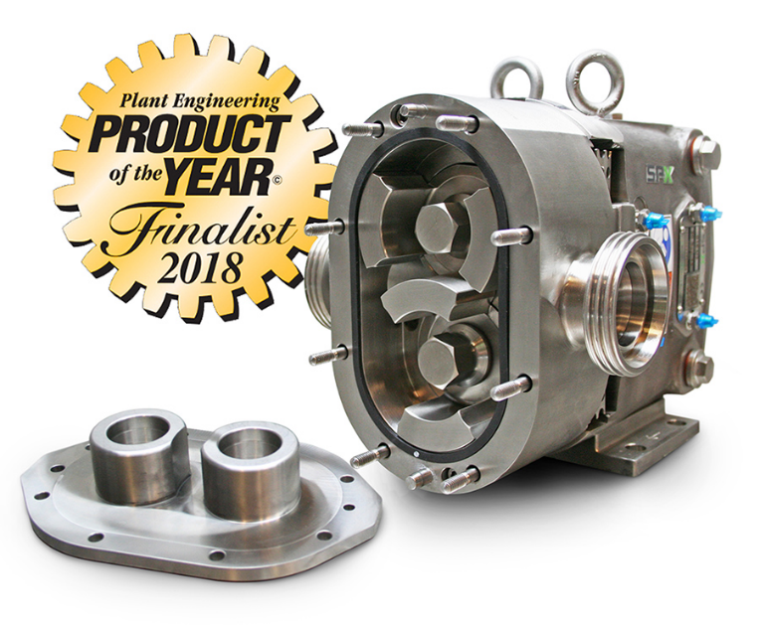
Crpke serije Universal 3 su najmlađi član obitelji Waukesha SPX FLOW. Nova serija Universal 3 od proizvođača Waukesha Cherry-Burrell nudi nenadmašenu kvalitetu s još boljim higijenskim standardom i dužim vijekom trajanja.

Ova potisna crpka je opremljena s "front loaded" dizajnom brtve. To znači da se brtvi može pristupiti direktno s prednje strane bez potrebe za demontažom crpke iz cjevovoda. Brtva je montirana tako da su osovine potpuno odvojene od komore koje su u dodiru s proizvodom. Ovo poboljšanje proizvoda čini održavanje jednostavnim i brzim.

Universal 3 ima kraće osovine s većim promjerom. To ograničava radijalno opterećenje, povećava stabilnost i čvrstoću osovina te smanjuje habanje ležajeva i brtve. Pomoću "tempiranja“ zupčanika rotori su postavljeni jedan iznad drugog pod kutom od 90°. Kao rezultat, nikada neće doći do kontakta rotora na rotoru. U kombinaciji s rotorom od materijala Alloy 88, koji ne uzrokuje trenje, produljuje se vijek trajanja crpke.

S kapacitetom tlaka do 34,5 bara (500 psi), kućištem od nehrđajućeg čelika 316L i poklopcem crpke od materijala čelik 304, ova crpka je odličan izbor za higijenske procese kao što su oni u prehrambenoj industriji, industriji pića, mlijeka i kozmetike kao i u područjima farmaceutske i industrijske industrije.
Dodatne informacije možete dobiti na zahtjev:

AxFlow GmbH
Seering 2/2.OG
8141 Premstätten

Tel.: +43 316/68 35 09-0
Faks: +43 316/68 34 92
E-Mail: office@axflow.at
Web: www.axflow.at

